Forus软件开发团队
Sherry化妆品有限公司网上销售系统
概要设计说明书

文档作者： | 李玺、张翼鹏 | 日期： | 2009-10-28
审核： |  | 日期：
批准： |  | 日期：

修订历史记录
日期 | 版本 | 修订内容描述 | 作者
2009-10-28 | V1.0 | 初稿 | 李玺、张翼鹏
2009-11-06 | V1.1 | 完善概要设计中的部分不足 | 张翼鹏
2009-11-19 | V1.2 | 根据Membership修改用户表结构 | 张翼鹏
2009-11-19 | V1.2 | 添加Membership表说明 | 李开林
2009-12-23 | V1.2 | 修改mainOrderInfo表 | 陈亚星
2010-1-3 | V1.2 | 修改ShopInfo表 | 李开林
2010-1-4 | V1.2 | 添加category表，修改goodsInfo表 | 陈亚星

目 录
1 引言 5
1.1 编写目的 5
1.2 背景 5
1.3 定义 5
1.4 参考文献 5
2 总体设计 6
2.1 需求规定 6
2.1.1系统输入输出 6
2.1.2功能 6
2.1.3质量需求 6
2.2 运行环境 7
2.3 主要处理流程 8
2.3.1 系统主体流程 8
2.3.2 用户管理流程 10
2.3.3 交易流程 12
2.3.4 物流管理流程 13
2.3.5销售统计流程 15
2.3.6 市场决策流程 16
3 软件系统结构设计 17
3.1 需求规定 17
3.2 功能模块 18
3.2.1功能分类图 18
3.2.2模块命名规则 19
3.2.3模块描述 20
4 运行设计 25
4.1 运行模块组合 25
4.2 运行控制 26
4.3 运行时间 27
5 系统数据库设计 28
5.1 逻辑结构设计要点 28
5.1.1Membership用户主表 28
5.1.2普通用户信息表 28
5.1.3 工作人员信息表 30
5.1.4 管理员信息表 31
5.1.5 产品信息表 32
5.1.6 产品评论表 33
5.1.7 订单主表 33
5.1.8 订单附表 34
5.1.9 物流分配表 35
5.1.10 统计概要表 36
5.1.11 商品统计销售表 37
5.1.12 客服表 37
5.1.13 投票信息表 38
5.1.14 投票选项表 39
5.1.15 投票用户表 39
5.1.16 店面信息表 40
5.2 数据库表间关系图 41
6 系统出错处理设计 42
6.1 出错信息 42
6.2 补救措施 42
6.3 系统维护设计 42

引言

编写目的
Sherry化妆品有限公司网上销售系统的概要设计说明书主要面向开发人员。本文主要描述本软件各模块的功能划分与各模块之间的关系及软件涉及到的公用数据结构。为详细设计与软件实现提供依据。

背景
伴随着网络日新月异的发展，消费者已经脱离了只靠柜台购物的消费方式，并且更倾向于使用网络购物这种方便快捷的方式获取商品；此外，随着公司业务范围与营销网络的扩大，电话与纸质存档等传统通讯与管理方式已经无法充分满足公司运营对效率的需求。
本网站为了帮助Sherry化妆品公司应对以上两方面的变化并使公司在同类企业中具有更强的竞争力而构建。

定义
缩写、术语 | 解 释
产品编号 | 用于标示某类产品，有企业级的编码规范
模块流程 | 模块内部为完成某项任务而进行的工作顺序的描述
模块接口 | 模块的输入与输出规范
模块编号 | 组成软件的各个模块的内部标号
公共数据结构 | 涉及到各模块的数据表结构与数据表之间关系

参考文献
        - Sherry化妆品有限公司网上销售/电子商务系统业务需求框架
        - 软件需求规格说明书_V2.2_2009-10-26_Forus.doc

总体设计

需求规定

2.1.1系统输入输出
系统输入：用户在web页面上进行的各种操作，包括按钮点击、文本输入。
系统输出：面向系统用户的web页面与提示信息，包括页面动态变更、操作结果与错误提示等。

2.1.2功能
本软件需要实现以下功能：
1．普通用户（即消费者）选购商品
2．交易流程的处理
3．部分物流管理
4．管理员对网站的管理
5．对企业决策的辅助
6．客户服务

2.1.3质量需求
需求编号 | 主要质量属性 | 详细要求
PR_QUA_001 | 正确性 | 系统中所有操作的数据需要保证高于99%的正确性
PR_QUA_002 | 健壮性 | 系统数据实时备份，保证数据能实时恢复
PR_QUA_003 | 可靠性 | 24小时运行
PR_QUA_004 | 性能，效率 | 能同时支持1000名用户访问，平均网页响应时间应小于5秒，每笔订单处理时间应小于3分钟
PR_QUA_005 | 易用性 | 界面直观，符合消费者使用习惯，提供在线帮助功能
PR_QUA_006 | 安全性 | 涉及到电子商务平台，需要较高的安全性，以银行网站为标准
PR_QUA_007 | 兼容性 | 兼容基于IE核心的浏览器及Firefox浏览器

运行环境
需求编号 | PR_ENV_001
需求名称 | 软件运行环境要求
环境要求 | Windows 2003以上版本  SQL Server 2005  Internet信息服务即IIS
补充说明 | 无

需求编号 | PR_ENV_002
需求名称 | 硬件运行环境
环境要求 | CPU：奔腾4或更高  内存大小:1G  硬盘容量: 10G  至少有一块网卡
补充说明 | 无

主要处理流程

2.3.1 系统主体流程
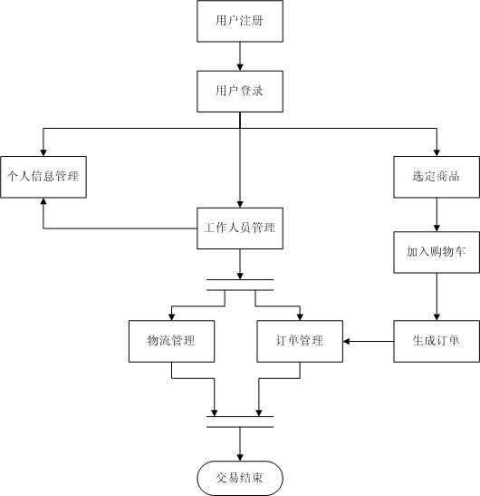
图1 主体交易流程
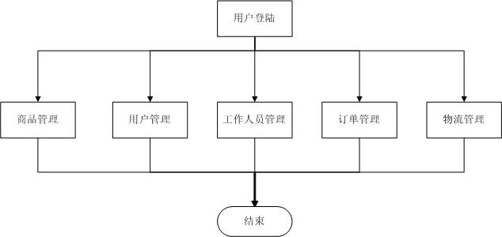
图2 总体管理流程

2.3.2 用户管理流程
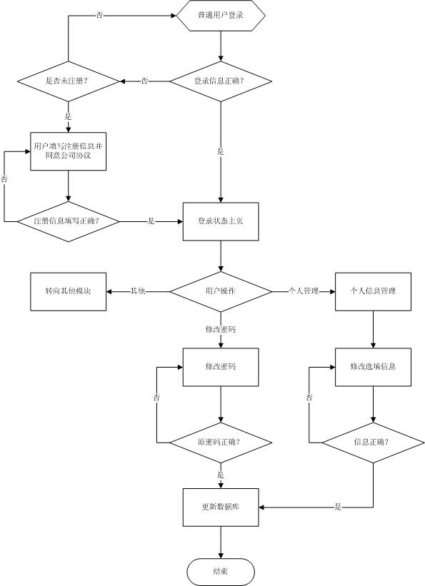
图3 普通用户管理
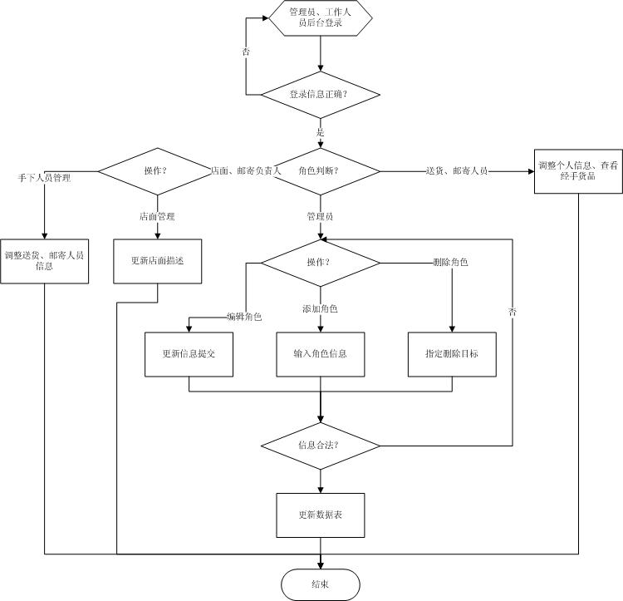
图4 工作人员管理

2.3.3 交易流程
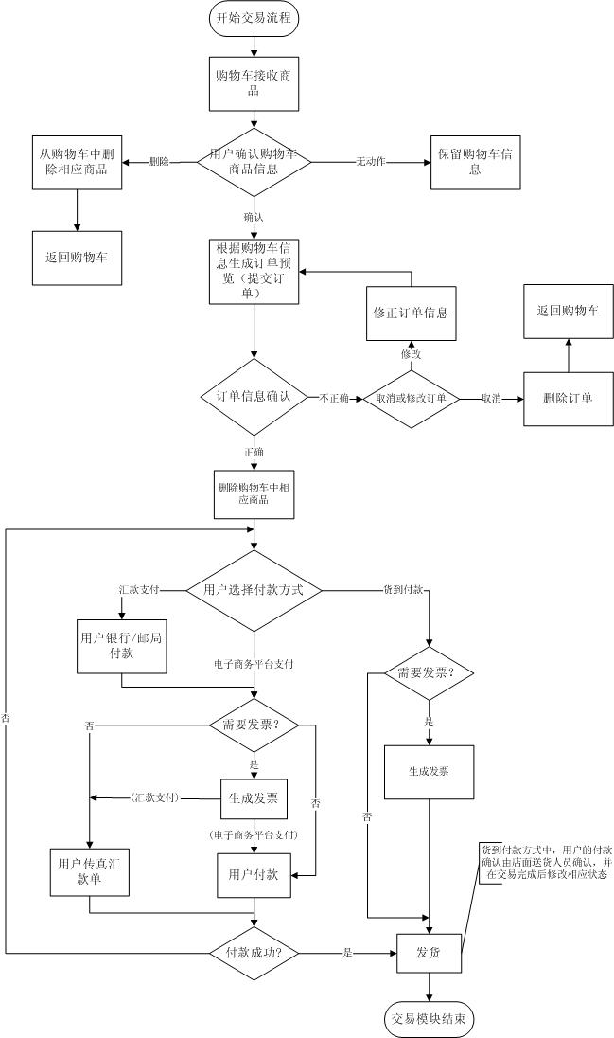
图5 交易

2.3.4 物流管理流程
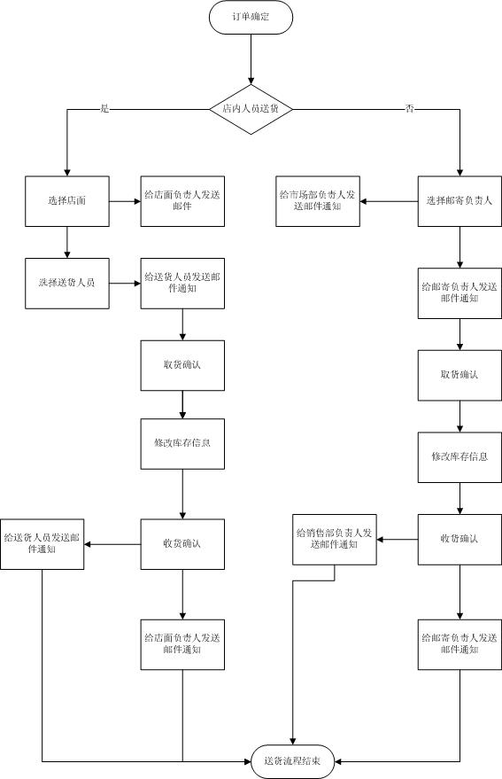
图6 送货流程图
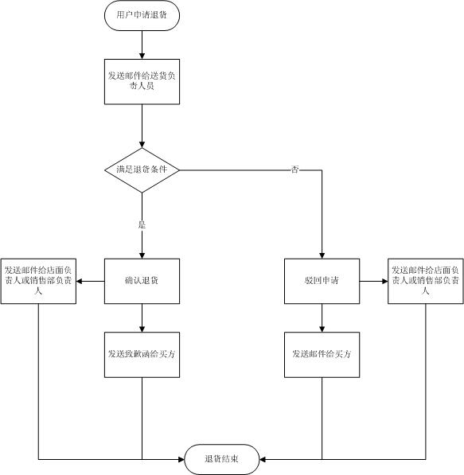
图7 退货流程图

2.3.5销售统计流程
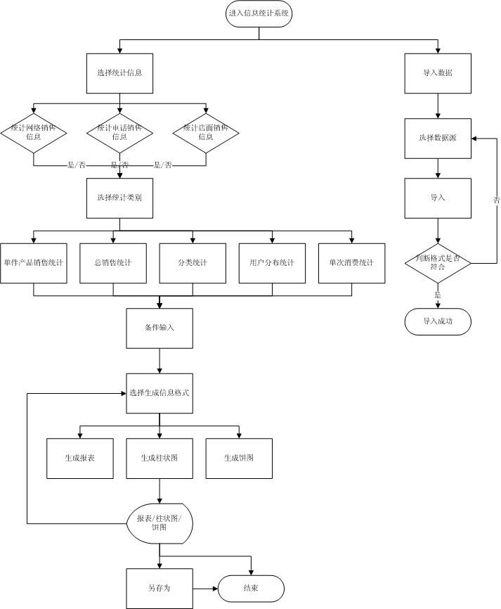

图8 销售统计流程图

2.3.6 市场决策流程
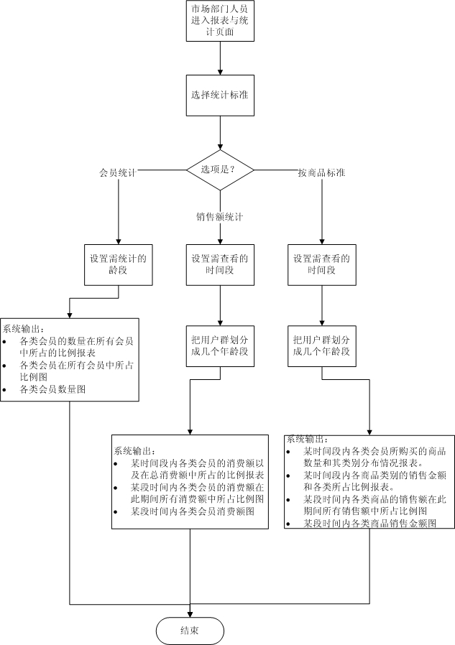
图9 市场决策流程

软件系统结构设计

需求规定
子系统或模块 | 功能名称 | 描述
用户管理模块 | 普通用户信息管理 | 用于普通用户对其注册的账号相关信息的管理
用户管理模块 | 工作人员管理 | 用于工作人员对相关人员工作的分配与调度
用户管理模块 | 管理员信息管理 | 用于管理员对其账号的管理
产品管理模块 | 添加 | 向产品库中添加产品
产品管理模块 | 删除 | 删除产品库中的产品
产品管理模块 | 产品信息编辑 | 编辑产品的详细信息，如产品名、介绍等
产品管理模块 | 产品状态管理 | 修改产品的状态，如上/下架
产品管理模块 | 产品评论管理 | 管理用户对产品的评论
交易管理模块 | 购物车 | 显示购物车内产品信息，修改数量
交易管理模块 | 订单管理 | 对产生的订单进行查询和修改
物流管理模块 | 送货方式管理 | 管理货物的物流方式
物流管理模块 | 店内人员送货管理 | 分配送货的专卖店
物流管理模块 | 邮寄方式送货管理 | 通过邮寄方式发送货物
用户调查及销售统计模块 | 用户调查问卷 | 生成问卷，用户在线答卷
用户调查及销售统计模块 | 单件产品销售统计 | 统计单件产品的销售信息
用户调查及销售统计模块 | 总销售统计 | 统计所有产品的销售信息
用户调查及销售统计模块 | 分类统计 | 将产品分类，并按类别销售情况进行统计
用户调查及销售统计模块 | 用户分布统计 | 根据用户信息统计用户区域分布及消费情况
用户调查及销售统计模块 | 单次消费统计 | 根据单次消费额度分级统计
市场决策模块 | 生成报表 | 按照统计情况生成报表
市场决策模块 | 生成饼图 | 按照统计情况生成饼图
市场决策模块 | 生成柱状图 | 按照统计情况生成柱状图
客户服务模块 | 用户留言 | 用户在指定区域可以留言
客户服务模块 | 管理员回复 | 管理员可以通过指定区域回复用户的问题

功能模块

3.2.1功能分类图

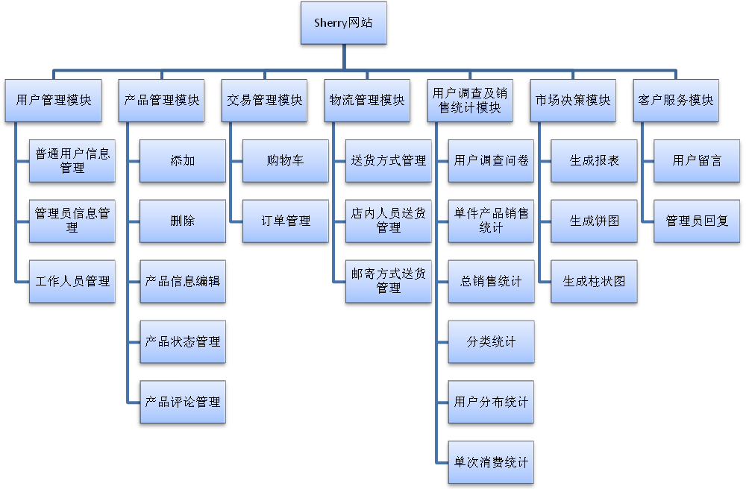
图10 功能分类图

3.2.2模块命名规则
模块名称 | 子模块名称 | 模块编号
用户管理模块 | 普通用户管理 | MD_UR_001
用户管理模块 | 工作人员管理 | MD_UR_002
用户管理模块 | 管理员管理 | MD_UR_003
产品管理模块 | 添加产品 | MD_GD_001
产品管理模块 | 删除产品 | MD_GD_002
产品管理模块 | 产品信息编辑 | MD_GD_003
产品管理模块 | 产品状态编辑 | MD_GD_004
产品管理模块 | 产品评论管理 | MD_GD_005
交易模块 | 购物车模块 | MD_TD_001
交易模块 | 订单生成 | MD_TD_002
物流模块 | 订单分配 | MD_LG_001
物流模块 | 订单状态查询 | MD_LG_002
物流模块 | 物流控制 | MD_LG_003
物流模块 | 退货处理 | MD_LG_004
用户调查与销售统计 | 销售统计 | MD_ST_001
用户调查与销售统计 | 调查问卷 | MD_ST_002
客户服务 | 客户服务 | MD_SV_001
市场决策 | 市场决策 | MD_MD_001

3.2.3模块描述
模块名 称 | 用户管理 |  | 编号 | MD_UR_001 | 子模块名 称 | 普通用户管理 | 系统  名称 | Sherry化妆品销售网站
接 口  说 明 | 输入 | 页面接收的用户操作
接 口  说 明 | 输出 | 提示信息、邮件
处理描述 | 普通用户在网站注册，登陆网站并管理个人信息。若用户忘记密码则根据提示问题的回答向用户邮箱发送邮件。操作结果由页面信息返回用户。
调用关系说明 | 调用模块 |  | 无
调用关系说明 | 被调用模块 |  | 无

模块名 称 | 用户管理 |  | 编号 | MD_UR_002 | 子模块名 称 | 工作人员管理 | 系统  名称 | Sherry化妆品销售网站
接 口  说 明 | 输入 | 页面接收的用户操作
接 口  说 明 | 输出 | 提示信息
处理描述 | 工作人员登陆系统访问工作人员页面。工作人员点击连接查看和修改个人信息；工作人员管理者（店面负责人或邮寄负责人）点击管理选项可以对工作人员进行相应管理操作。操作结果由页面信息返回用户。
调用关系说明 | 调用模块 |  | 无
调用关系说明 | 被调用模块 |  | 无

模块名 称 | 用户管理 |  | 编号 | MD_UR_003 | 子模块名 称 | 管理员管理 | 系统  名称 | Sherry化妆品销售网站
接 口  说 明 | 输入 | 页面接收的用户操作
接 口  说 明 | 输出 | 提示信息
处理描述 | 管理员登陆系统访问管理员页面。管理员可选择用户管理、工作人员管理、商品管理等选项，选择后进行相应管理操作，操作结果由页面信息返回管理员。
调用关系说明 | 调用模块 |  | 无
调用关系说明 | 被调用模块 |  | 无

模块名 称 | 产品管理 |  | 编号 | MD_GD_001 | 子模块名 称 | 添加产品 | 系统  名称 | Sherry化妆品销售网站
接 口  说 明 | 输入 | 产品名称、产品编号和其他产品信息
接 口  说 明 | 输出 | 提示信息
处理描述 | 管理员输入各种产品信息添加产品，产品名称、产品编号必须填写，其他可以为空。
调用关系说明 | 调用模块 |  | 无
调用关系说明 | 被调用模块 |  | 无

模块名 称 | 产品管理 |  | 编号 | MD_GD_002 | 子模块名 称 | 删除产品 | 系统  名称 | Sherry化妆品销售网站
接 口  说 明 | 输入 | 产品名称或产品编号
接 口  说 明 | 输出 | 提示信息
处理描述 | 管理员输入产品名称或产品编号显示出产品的所有信息和状态，选择是否删除。正在交易的产品不能删除。
调用关系说明 | 调用模块 |  | 无
调用关系说明 | 被调用模块 |  | 无

模块名 称 | 产品管理 |  | 编号 | MD_GD_003 | 子模块名 称 | 修改产品信息 | 系统  名称 | Sherry化妆品销售网站
接 口  说 明 | 输入 | 产品名称或产品编号和产品信息
接 口  说 明 | 输出 | 提示信息
处理描述 | 管理员输入产品名称或产品编号查出对应的产品信息，在此基础上进行修改，其中产品名称、产品编号不可修改。
调用关系说明 | 调用模块 |  | 无
调用关系说明 | 被调用模块 |  | 无

模块名 称 | 产品管理 |  | 编号 | MD_GD_004 | 子模块名 称 | 修改产品状态 | 系统  名称 | Sherry化妆品销售网站
接 口  说 明 | 输入 | 产品名称或产品编号和产品状态
接 口  说 明 | 输出 | 提示信息
处理描述 | 管理员输入产品名称或产品编号查出对应的产品状态，在此基础上进行修改。
调用关系说明 | 调用模块 |  | 无
调用关系说明 | 被调用模块 |  | 无

模块名 称 | 产品管理 |  | 编号 | MD_GD_005 | 子模块名 称 | 评论管理 | 系统  名称 | Sherry化妆品销售网站
接 口  说 明 | 输入 | 产品名称或产品编号和其他对评论的操作
接 口  说 明 | 输出 | 提示信息
处理描述 | 管理员输入产品名称或产品编号查出产品的评论，可以删除评论。
调用关系说明 | 调用模块 |  | 无
调用关系说明 | 被调用模块 |  | 无

模块名 称 | 交易模块 |  | 编号 | MD_TD_001 | 子模块名 称 | 购物车 | 系统  名称 | Sherry化妆品销售网站
接 口  说 明 | 输入 | 商品名称，商品数量，商品单价
接 口  说 明 | 输出 | 展示购物车中已有的商品列表，并根据折扣计算相应总价。
处理描述 | 用户选择相应的商品点击放入购物车，用户输入数量，系统查询相应的商品名称，单价，放入购物车，系统计算出商品总价格并显示。
调用关系说明 | 调用模块 |  | 无
调用关系说明 | 被调用模块 |  | 无

模块名 称 | 交易模块 |  | 编号 | MD_TD_002 | 子模块名 称 | 订单管理 | 系统  名称 | Sherry化妆品销售网站
接 口  说 明 | 输入 | 用户名，联系方式，送货地址，送货方式，是否开具发票，商品详情
接 口  说 明 | 输出 | 订单号
处理描述 | 用户确认购物车，点击生成订单，登录，填写相应用户信息，系统根据购物车中的商品详情，生成订单。
调用关系说明 | 调用模块 |  | 用户管理模块
调用关系说明 | 被调用模块 |  | 物流模块

模块名 称 | 物流模块 |  | 编号 | MD_LG_001 | 子模块名 称 | 订单分配 | 系统  名称 | Sherry化妆品销售网站
接 口  说 明 | 输入 | 订单号
接 口  说 明 | 输出 | 邮件
处理描述 | 订单确认，根据条件选择送货条件及送货人员，发送邮件通知相关人员。
调用关系说明 | 调用模块 |  | 用户管理模块、订单模块
调用关系说明 | 被调用模块 |  | 邮件模块

模块名 称 | 物流模块 |  | 编号 | MD_LG_002 | 子模块名 称 | 订单状态查询 | 系统  名称 | Sherry化妆品销售网站
接 口  说 明 | 输入 | 订单号
接 口  说 明 | 输出 | 页面显示
处理描述 | 根据指定信息查询数据库显示相关订单及负责人信息。
调用关系说明 | 调用模块 |  | 用户管理模块、订单模块
调用关系说明 | 被调用模块

模块名 称 | 物流模块 |  | 编号 | MD_LG_003 | 子模块名 称 | 物流控制 | 系统  名称 | Sherry化妆品销售网站
接 口  说 明 | 输入 | 发货、收货确认
接 口  说 明 | 输出 | 操作提示信息
处理描述 | 送货人员取货确认，将订单状态改为“已确认取货”，修改库存数量，在物流中登记信息；买方确认收货，将订单状态改为“已确认收货”，在负责人员信息中登记，在店面信息中登记。
调用关系说明 | 调用模块 |  | 订单模块、用户管理模块、库存模块、物流模块
调用关系说明 | 被调用模块 |  | 用户模块

模块名 称 | 物流模块 |  | 编号 | MD_LG_004 | 子模块名 称 | 退货处理 | 系统  名称 | Sherry化妆品销售网站
接 口  说 明 | 输入 | 退货申请
接 口  说 明 | 输出 | 邮件
处理描述 | 1.买方申请退货；2. 发货人员核实后，确认退货或拒绝退货；3.修改相应订单状态；4.发送邮件通知相关人员
调用关系说明 | 调用模块 |  | 订单模块、用户管理模块
调用关系说明 | 被调用模块 |  | 用户模块

模块名 称 | 用户调查与销售统计 |  | 编号 | MD_ST_001 | 子模块名 称 | 销售统计 | 系统  名称 | Sherry化妆品销售网站
接 口  说 明 | 输入 | 时间，地域，金额，产品名
接 口  说 明 | 输出 | 统计情况表，饼图，柱状图
处理描述 | 管理员选择需要统计的时间段，区域，商品及金额分级，由系统生成统计结果，并以报表或图的形式表现出来
调用关系说明 | 调用模块 |  | 无
调用关系说明 | 被调用模块 |  | 无

模块名 称 | 用户调查与销售统计 |  | 编号 | MD_ST_002 | 子模块名 称 | 调查问卷 | 系统  名称 | Sherry化妆品销售网站
接 口  说 明 | 输入 | 调查问卷，用户意见
接 口  说 明 | 输出 | 调查结果
处理描述 | 管理员生成调查问卷，用户根据情况填写调查问卷
调用关系说明 | 调用模块 |  | 无
调用关系说明 | 被调用模块 |  | 无

模块名 称 | 客户服务 |  | 编号 | MD_SV_001 | 子模块名 称 | 客户服务 | 系统  名称 | Sherry化妆品销售网站
接 口  说 明 | 输入 | 客户的问题、意见，管理员答复
接 口  说 明 | 输出 | 答复的问题，答复内容
处理描述 | 客户将问题及意见留言，管理员进行答复
调用关系说明 | 调用模块 |  | 无
调用关系说明 | 被调用模块 |  | 无

模块名 称 | 市场决策 |  | 编号 | MD_MD_001 | 子模块名 称 | 市场决策 | 系统  名称 | Sherry化妆品销售网站
接 口  说 明 | 输入 | 用下拉列表输入生成报表和图（柱状图、饼图）的几个选项。
接 口  说 明 | 输出 | 在网页中输出相应的报表和图，市场部人员也可以把网页上的内容和报表导出为Excel(97-2003)或PDF文档。
处理描述 | 决策人员用下拉列表输入生成报表所需的信息，系统查询数据库之后经过一定处理生成报表和图。
调用关系说明 | 调用模块 |  | 交易管理模块
调用关系说明 | 被调用模块 |  | 无

运行设计

运行模块组合
外部控制 | 运行模块组合 | 支持软件
普通用户、工作人员、管理员登录 | 用户管理模块 | Sqlserver2005、IIS
普通用户、工作人员、管理员登出 | 用户管理模块 | IIS
普通用户编辑信息、修改密码 | 用户管理模块 | Sqlserver2005、IIS
普通用户选择商品加入购物车 | 产品管理模块、交易模块 | IIS
普通用户调整购物车 | 产品管理模块、交易模块 | Sqlserver2005、IIS
普通用户查看订单 | 用户管理模块、交易模块 | Sqlserver2005、IIS
普通用户评论商品 | 产品管理模块、用户调查与销售统计模块、用户管理模块 | Sqlserver2005、IIS
普通用户投票 | 用户调查与销售统计模块、用户管理模块 | Sqlserver2005、IIS
普通用户提出疑问 | 客户服务模块 | Sqlserver2005、IIS
工作人员修改个人信息 | 用户管理模块 | Sqlserver2005、IIS
工作人员调整个人订单状态 | 用户管理模块、物流模块、订单模块 | Sqlserver2005、IIS
工作人员查看经手货品 | 商品管理模块、物流模块 | Sqlserver2005、IIS
店面负责人管理店面信息 | 用户管理模块 | Sqlserver2005、IIS
店面、邮寄负责人调整手下工作人员状态 | 用户管理模块、物流模块 | Sqlserver2005、IIS
管理员添加、删除、调整各种角色信息 | 用户管理模块 | Sqlserver2005、IIS
管理员添加、删除、调整商品信息 | 用户管理模块、商品模块 | Sqlserver2005、IIS
管理员管理投票 | 用户管理模块、用户调查与销售统计模块 | Sqlserver2005、IIS
管理员生成统计报表、统计图 | 交易模块、商品管理模块、用户调查与销售统计模块 | Sqlserver2005、IIS
管理员添加、删除、调整商品信息 | 用户管理模块、商品模块 | Sqlserver2005、IIS
管理员解答用户疑问 | 客户服务模块 | Sqlserver2005、IIS
匿名用户浏览商品 | 商品管理模块 | Sqlserver2005、IIS

运行控制
外部控制 | 操作步骤
普通用户、工作人员、管理员登录 | 用户输入用户名、密码、验证码后点击登录按钮
普通用户、工作人员、管理员登出 | 登录后用户点击登出按钮
普通用户编辑信息、修改密码 | - 普通用户点击连接进入信息管理页面  - 若选择修改密码，转4  - 若选择修改个人信息，转5  - 输入原始密码与新密码，点击确定  - 输入新的个人信息，点击确定
普通用户选择商品加入购物车 | 用户点击商品列表中的“加入购物车”按钮，或点击想要购买商品的连接进入详情页面并点击“加入购物车”按钮
普通用户调整购物车 | 用户点击页面上的“购物车”按钮进入购物车管理页面，修改后点击确定
普通用户查看订单 | 用户点击“个人订单”按钮查看当前订单的状态
普通用户评论商品 | 用户进入商品详情页面，在评论栏中选择相应评级并输入评论信息后点击确定
普通用户投票 | 用户在首页投票部分选择投票选项并点击提交
普通用户提出疑问 | 用户点击客户服务连接进入页面，在问题描述中输入问题并点击提交
工作人员修改个人信息 | 登录后点击修改个人信息连接，进入页面后输入新的个人信息并点击提交
工作人员调整个人订单状态 | 工作人员查看自己目前操作中的订单并根据情况调整状态
工作人员查看经手货品 | 工作人员点击经手货品查看当前订单中的商品信息
店面负责人管理店面信息 | 店面负责人登录后点击管理店面信息后填写新的店面信息后提交
店面、邮寄负责人调整手下工作人员状态 | 点击变更所属工作人员状态连接，从列表中选择目标并变更其状态
管理员添加、删除、调整各种角色信息 | - 管理员登录  - 管理员选择操作  - 管理员选择添加操作，转6  - 管理员选中用户选择删除操作，转2  - 管理员选中用户选择编辑操作，转6  - 输入新的用户信息，提交。转2
管理员添加、删除、调整商品信息 | 1．管理员登录  2．管理员选择操作  3．管理员选择添加操作，转6  4．管理员选中用户选择删除操作，转2  5．管理员选中用户选择编辑操作，转6  6．输入新的用户信息，提交。转2
管理员管理投票 | 管理员点击投票管理进入页面，添加新投票或更改现有投票信息
管理员生成统计报表、统计图 | 管理员进入统计管理页面，输入统计时间区间后点击生成按钮
管理员解答用户疑问 | 管理员进入客服页面点击解答后选择问题进行解答后点击提交按钮
匿名用户浏览商品 | 匿名用户访问网站浏览商品

运行时间
由于各组合运行时间受服务器端硬件条件、数据量及访问量等多方面影响，故无法准确设定。在一般情况下，运行时间应符合以下要求：
1．访问响应与处理应在0.1秒之内
2．数据查询时间应在0.5秒之内
3．模块间调用时间应在0.1秒以内
4．数据变更操作应限制在在1秒内
5．页面总体反应时间应在1秒之内

系统数据库设计

逻辑结构设计要点

5.1.1Membership用户主表
表名 | aspnet_Membership
字段名 | 描述 | 数据类型 | 长度限制 | 字段要求 | 是否允许为空 | 描述
UserId | 用户的ID值 | uniqueidentifier | - | - | 否 | -
Password | 用户密码 | Nvarchar | 128 | - | 否 | -
Email | 邮箱 | Nvarchar | 256 | - | 否 | -
IsApproved | 是否禁用 | Bit | - | - | 否 | -
IsLockedOut | 是否锁定 | Bit | - | - | 否 | -
CreateDate | 注册日期 | Datetime | - | - | 否 | -
LastLoginDate | 上次登录时间 | Datetime | - | - | 否 | -
LastPasswordChangedDate | 上次密码修改时间 | Datetime | - | - | 否 | -
LastLockoutDate | 上次锁定时间 | Datetime | - | - | 否 | -
FailedPasswordAnswerAttemptCount | 密码尝试失败次数 | Int | - | - | 否 | -

5.1.2普通用户信息表
表名 | userInfo
字段名 | 描述 | 数据类型 | 长度限制 | 字段要求 | 是否允许为空 | 描述
userID | 用户ID | uniqueidentifier | - | - | 否 | 主键
userRealName | 用户真实姓名 | varchar | 50 | 中文或英文字符（可含空格符） | 否 | -
postAdd | 邮寄地址 | varchar | 200 | 中文、英文或数字字符 | 否 | 邮寄地址以用户填入的最终详细地址为准
postNum | 邮政编码 | varchar | 6 | 数字字符 | 否
phoneNum | 电话号码 | varchar | 20 | 数字（可含“-”） | 否 | 区号用“-”分割
userScore | 用户积分 | int | - | 数字 | 否 | 默认0
userLv | 用户等级 | int | - | 0、1 | 否 | 默认0  0：普通会员  1：黄金会员
userBirth | 生日 | date | - | 日期格式 | 是 | 默认1979-01-01
userGender | 性别 | int | - | 0、1或2 | 是 | 默认0  0：未选择  1：男性  2：女性
userAge | 年龄 | int | - | 0~100 | 是 | 默认30
IDCardNum | 身份证号 | varchar | 18 | 数字与“x” | 是 | 默认18个“0”

5.1.3 工作人员信息表
表名 | workerInfo
字段名 | 描述 | 数据类型 | 长度限制 | 字段要求 | 是否允许为空 | 描述
workerID | 工作人员ID | uniqueidentifier | - | - | 否 | 主键
workerNum | 工号 | int | - | - | 否
shopID | 店面号 | int | - | - | 否 | 外键，引用自店面信息表ID
workerRealName | 工作人员真实姓名 | varchar | 50 | 中文或英文字符（可含空格符） | 否 | -
manageID | 负责人编号 | int | - | - | 否 | 即为负责人的工号，若本人为负责人则为0
emailAdd | 电子邮箱 | varchar | 50 | 可打印字符 | 否 | -
phoneNum | 电话号码 | varchar | 20 | 数字（可含“-”） | 否 | -
workerLv | 职务标示 | int | - | 0、1 | 否 | 默认0  0：员工  1：负责人
workerState | 工作状态 | int | - | 0或1 | 否 | 默认0  0：空闲  1：货物处理中

5.1.4 管理员信息表
表名 | adminInfo
字段名 | 描述 | 数据类型 | 长度限制 | 字段要求 | 是否允许为空 | 描述
adminID | 管理员ID | uniqueidentifier | - | - | 否 | 主健
adminRealName | 管理员真实姓名 | varchar | 50 | 中文或英文字符（可含空格符） | 否 | -
emailAdd | 电子邮箱 | varchar | 50 | 可打印字符 | 否 | -
phoneNum | 电话号码 | varchar | 20 | 数字（可含“-”） | 否 | -
adminLv | 管理员级别 | int | - | 0、1、2 | 否 | 默认0  0：普通管理员  1：高级管理员  2：顶级管理员

5.1.5 产品信息表
表名 | goodsInfo
字段名 | 描述 | 数据类型 | 长度限制 | 字段要求 | 是否允许为空 | 描述
goodsID | 数据库对每个产品生成的唯一索引值 | int | - | - | 否 | 联合主键；  起始1，自增量1
goodsNum | 产品编号 | varchar | 30 | 可打印字符 | 否 | 联合主键；
goodsName | 产品名 | varchar | 50 | 中文、英文或数字字符 | 否 | -
goodsDescribe | 产品描述 | varchar | 500 | 可打印字符 | 是 | -
goodsCategory | 产品类别 | int | - | - | 否 | -外键，引用产品信息表主键
goodsImg | 产品图片地址 | varchar | 100 | 可打印字符 | 否 | 默认网站标志的图片地址
goodsPrice | 产品单价 | money | - | - | 否 | -
goodsAddTime | 产品添加时刻 | date |  | 日期格式 | 否 | 当前时刻
goodsValidity | 产品有效期 | date | - | 日期格式 | 否 | 三年后
goodsAvailable | 产品上下架状态 | bool | - | 0（下架）、1（上架） | 否 | 默认0
goodsStorage | 产品库存 | int | - | - | 否 | 默认0
goodsVolume | 产品销量 | int | - | - | 否 | 默认0
goodsSpecialOffer | 产品是否特价 | Int |  | 0（否）、  1（是） | 否 | 默认0
goodsGC | 产品好评数 | int | - | - | 否 | 默认0
goodsMC | 产品中评数 | int | - | - | 否 | 默认0
goodsBC | 产品差评数 | int | - | - | 否 | 默认0

5.1.6 产品评论表
表名 | goodsComment
字段名 | 描述 | 数据类型 | 长度限制 | 字段要求 | 是否允许为空 | 描述
commentID | 数据库对每个产品生成的唯一索引值 | int | - | - | 否 | 主键；  起始1，自增量1
goodsID | 产品索引号 | int | - | - | 否 | 外键，引用自产品信息表的goodsID
userID | 用户索引号 | int | - | - | 否 | 外键，引用自用户信息表的userID
goodsComment | 评论信息 | varchar | 500 | 可打印字符 | 否 | -
commentLevel | 好感等级 | int | - | 0、1、2 | 否 | 0：不喜欢  1：一般  2：喜欢

5.1.7 订单主表
表名 | mainOrderInfo
字段名 | 描述 | 数据类型 | 长度限制 | 字段要求 | 是否允许为空 | 描述
mainOrderID | 数据库对每个订单生成的唯一索引值 | int | - | - | 否 | 主键；  起始1，自增量1
userID | 用户索引号 | uniqueidentifier | - | - | 否 | 外键，引用自用户信息表的userID
postAdd | 邮寄地址 | varchar | 200 | 中文、英文或数字字符 | 否 | 默认为用户表中对应ID的postAdd
userRealName | 用户真实姓名 | varchar | 50 | 中文或英文字符（可含空格符） | 否
phoneNum | 电话号码 | varchar | 20 | 数字（可含“-”） | 否 | 默认为用户表中对应ID的phoneNum
province | 送货地址所在省份 | varchar | 20 | - | 否
invoiceHead | 发票头 | varchar | 50 | - | 是
invoiceContent | 发票内容 | varchar | 50 | - | 是
orderTime | 发订单的时间 | datetime | - | 时间格式 | 否
orderPrice | 订单总价 | money | - | - | 否
orderState | 订单状态 | Int |  |  | 否 | 0:等待发货  1:等待付款  2:已发货  3:交易成功  4:交易失败
isPaid | 付款状态 | Int |  | 0或1 | 否 | 默认为0  （0为未付款，1为已付款）

5.1.8 订单附表
表名 | subOrderInfo
字段名 | 描述 | 数据类型 | 长度限制 | 字段要求 | 是否允许为空 | 描述
subOrderID | 数据库对每个订单附表的项生成的唯一索引值 | int | - | - | 否 | 主键；  起始1，自增量1
mainOrderID | 订单主表索引号 | int | - | - | 否 | 外键，引用自订单主表的mainOrderID
goodsID | 产品索引号 | int | - | - | 否 | 外键，引用自商品信息表的goodsID
goodsName | 产品名 | varchar | 50 | 中文、英文或数字字符 | 否 | -
goodsPrice | 产品单价 | money | - | - | 否 | -
goodsNum | 产品数量 | int | - | - | 否 | -

5.1.9 物流分配表
表名 | logisticsInfo
字段名 | 描述 | 数据类型 | 长度限制 | 字段要求 | 是否允许为空 | 描述
logisticsID | 数据库对每个订单附表的项生成的唯一索引值 | int | - | - | 否 | 主键；  起始1，自增量1
workerID | 工作人员ID | int | - | - | 否 | 外键，引用自Membership主表的userID
mainOrderID | 订单ID | int | - | - | 否 | 外键，引用自订单主表的mainOrderID
logisticsType | 送货类型 | int | - | - | 否 | 默认0；  0：完成  1：邮购  2：送货

5.1.10 统计概要表
表名 | mainStat
字段名 | 描述 | 数据类型 | 长度限制 | 字段要求 | 是否允许为空 | 描述
mainStatID | 数据库对每次统计生成唯一索引值 | int | - | - | 否 | 主键；  起始1，自增量1
Time | 售出时间 | date | - | 时间格式 | 否 | 默认当前时间
Value | 消费总价 | int | - | - | 否 | -
Gender | 顾客性别 | int | - | 0、1或2 | 否 | 默认0
Age | 顾客年龄 | int | - | 0~100 | 否 | 默认18
shopID | 店面编号 | int | - | - | 否 | 外键，引用自店面信息表主键shopID
Province | 销售地 | int | - | - | 否 | 售出该货品的大区
soldType | 销售类型 | int | - | 0、1或2 | 否 | 0：店面  1：邮寄  2：网络

5.1.11 商品统计销售表
表名 | subStat
字段名 | 描述 | 数据类型 | 长度限制 | 字段要求 | 是否允许为空 | 描述
subStatID | 统计销售表编号 | int | - | - | 否 | 主键；  起始1，自增量1
mainStatID | 概要编号 | int | - | - | 否 | 外键，引用自统计概要表主键
goodsID | 产品索引号 | int | - | - | 否 | 外键，引用自产品表的goodsID
goodsName | 产品名 | varchar | 100 | 中文或英文字符 | 否 | -
Number | 售出数量 | int | - | - | 否 | -
Price | 产品单价 | money | - | - | 否 | -
Value | 产品总价 | money | - | - | 否 | -

5.1.12 客服表
表名 | customService
字段名 | 描述 | 数据类型 | 长度限制 | 字段要求 | 是否为空 | 描述
CSID | 客服编号 | int | - | - | 否 | 主键；  起始1，自增量1
userID | 普通用户编号 | int | - | - | 否 | 外键，引用自普通用户信息表主键
Comment | 留言内容 | varchar | 500 | 中英文字符或数字 | 否 | -
Time | 留言时间 | date | - | - | 否 | 默认当前时间
Status | 留言状态 | int | - | 0、1或2 | 否 | 默认0
Reply | 回复 | varchar | 500 | 中英文字符或数字 | 是 | -

5.1.13 投票信息表
表名 | voteInfo
字段名 | 描述 | 数据类型 | 长度限制 | 字段要求 | 是否为空 | 描述
voteID | 投票编号 | int | - | - | 否 | 主键；  起始1，自增量1
adminID | 管理员编号 | int | - | - | 否 | 外键，引用自管理员信息表主键
voteTitle | 投票标题 | varchar | 50 | 中英文字符或数字 | 否 | -
createTime | 创建时间 | date | - | - | 否 | 默认当前时间
voteStatus | 投票状态 | int | - | 0、1 | 否 | 默认1

5.1.14 投票选项表
表名 | voteItem
字段名 | 描述 | 数据类型 | 长度限制 | 字段要求 | 是否为空 | 描述
voteItemID | 编号 | int | - | - | 否 | 主键；  起始1，自增量1
voteID | 投票编号 | int | - | - | 否 | 外键，引用自投票信息表主键
voteItemText | 选项文本 | varchar | 50 | 中英文字符或数字 | 否 | -
selectCount | 选择数量 | int | - | - | 否 | 默认0

5.1.15 投票用户表
表名 | voteUser
字段名 | 描述 | 数据类型 | 长度限制 | 字段要求 | 是否为空 | 描述
voteUserID | 编号 | int | - | - | 否 | 主键；  起始1，自增量1
voteID | 投票编号 | int | - | - | 否 | 外键，引用自投票信息表主键
userID | 用户编号 | varchar | 50 | 中英文字符或数字 | 否 | 外键，引用自普通用户信息表
voteItemID | 选定项编号 | int | - | - | 否 | 外键，引用自投票选项表

5.1.16 店面信息表
表名 | shopInfo
字段名 | 描述 | 数据类型 | 长度限制 | 字段要求 | 是否为空 | 描述
shopID | 编号 | int | - | - | 否 | 主键；  起始1，自增量1
shopName | 店名 | varchar | 50 | 中英文或数字字符 | 否 | -
shopAdd | 店面地址 | varchar | 100 | 中英文字符或数字 | 否 | -
shopDescribe | 店面描述 | varchar | 500 | 可打印字符 | 是 | -
area | 负责区域 | varchar | 50 | 中英文 | 否 | -

5.1.17 区域信息表
表名 | areaInfo
字段名 | 描述 | 数据类型 | 长度限制 | 字段要求 | 是否为空 | 描述
areaID | 编号 | int | - | - | 否 | 主键；  起始1，自增量1
area | 区域名 | varchar | 50 | 中英文 | 否 | -
provence | 省份 | varchar | 50 | 中英文 | 否 | -

5.1.18 产品分类表
表名 | category
字段名 | 描述 | 数据类型 | 长度限制 | 字段要求 | 是否为空 | 描述
ID | 编号 | int | - | - | 否 | 主键；  起始1，自增量1
name | 产品分类名 | varchar | 50 | 中英文 | 否 | -

数据库表间关系图
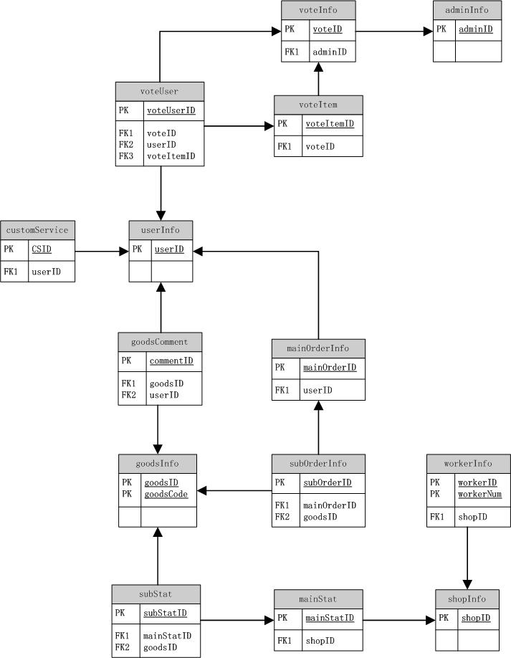

系统出错处理设计

出错信息
错误编号 | 错误形式 | 系统输出的信息 | 处理方法
1 | 数据库连接错误 | 无法从数据库获取相关信息 | 采用备份盘上的数据库系统进行连接
2 | 页面无法打开 | 页面无法打开 | 管理员检查IIS是否工作正常并联系技术人员
3 | 连接量过大服务器崩溃 | 无 | 减小最大访问量并重新启动服务
4
5

补救措施
        - 对于数据库无法访问的情况，可连接备份数据库服务器。该数据库服务使用的数据来自于管理人员定期手动备份的数据。备份周期视情况而定，若数据流量大应为每天备份。
        - 若出现页面无法打开的情况，则经管理员核实后，对IIS服务器进行重启动。所有页面回复到重启动前状态。
        - 若服务器因链接量过大而无法正常运行，则重新启动IIS服务，并将最大访问量限制下调。

系统维护设计
采用由配置管理人员确定的统一的代码编写规范，对代码添加注释和文件头信息，便于在程序在运行中出现错误后的维护与修正。

